Geo: 1. Blokeko apunteak
- KONTZEPTU OROKORRAK:
Geologia: lurra eta bere baitan gertatzen diren prozesuak aztertzen dituen zientzia. Hainbat diziplina hartzen ditu bere baitan.
Denbora unitatea, milioi urtea
Datazio erlatiboa: gertaeren gutxi gora-beherako datazioa da. Arroketan geruza desberdinak behatzean datza. Sedimentuak denbora joan ahala pilatu egiten dira geruzak sortuz, ondorioz beheko geruzetako arrokak zaharragoak dira goikoak baino.
Datazio absolutua: isotopo erradioaktiboen behaketan datza. Emaitza kuantitatiboak ematen ditu. Isotopo ezegonkorren kontzentrazio eta hauen desagerpen denboraren bitartez egiten da.

- LURRAREN JATORRIA:
Eguzki sistemako planetak eta eguzkiak gutxi gora behera denbora berean sortu.
Desberdintzapen prozesua: hasieran lurra homogeneoa. Hasierako milioi urteetan elementu erradioaktiboen deskonposaketa eta kometen ondorioz fusio handi bat gertatu zen. Elementu guztiak urtzea lortu zen eta dentsitatearen arabera sailkatu ziren.
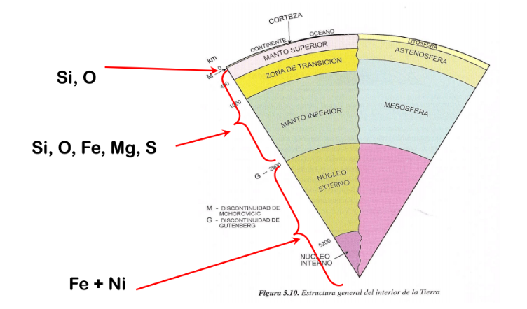

Elementua | Lurrean (%) | Ugaritasuna
Fe | 31 - 34 | Elementurik ugariena. Batez ere nukleoan kontzentratua
O | 30 | Askoz ere banatuagoa. Batez ere azaleko geruzetan, lurrazala eta atmosfera
Si | 15 – 18 | Nahiko banatua, gehienbat lurrazal eta mantuan
Mg | 12 - 16 | Lurrazal eta mantuan gehiena
Ni, S, Ca, Al, Na, Cr, Mn, Co, K, Ti | <2 | Oso urriak, batez ere beste mineral batzuekin

- LURRAREN EGITURA ETA OSAERA KIMIKOA:
Geoide forma errotazioarengatik eta material ez homogeneoengatik: zonaldeka $\vec{g}$ desberdina
Kanpo banaketa:
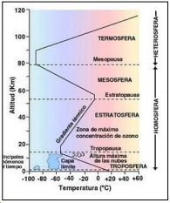
T aldaketak:
Troposfera T↓, Estratosfera T↑, Mesosfera T↓, Termosfera T↑
Troposferan meteorologia fenomeno guztiak gertatzen dira.
Estratosfera eta Mesosfera artean O₃ geruza

Barne banaketa:
Egitura aztertzeko bi metodo:
- Metodo zuzenak:
  - Aktibitate bolkanikotik ateratako materialaren azterketa
  - Zundaketen azterketa
- Metodo ez-zuzenak:
  - Aktibitate sismikoaren ondorioz sortutako uhinen behaketa.
  - Froga nuklearren ondorioz sortutako uhinen ikerketa.
Uhin sismikoak:

- S uhinak: zizaila mugimenduak dituzte, ez dituzte likidoak zeharkatzen.
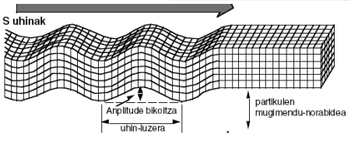
- P uhinak: konpresio higidura dituzte, likido nahiz solidoak zeharkatzen dituzte.
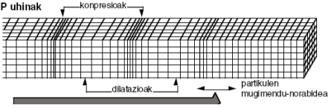
Uhin sismiko hauei esker lurraren barnekaldearen ideia bat izan dezakegu. Adibidez, kanpo nukleoa likidoa dela ondorioztatu zen s uhinak ez zirelako zenbait eskualdetako sismografotan jasotzen.
Meteoritoek Lurraren barne egitura nolakoa den jakiten laguntzen dute.
Materiala zenbat eta zurrunagoa izan, zenbat eta azkarrago hedatuko dira uhinak.
Eredu estatikoa: arroken konposizioan oinarritzen da. Lurrazala, mantua eta nukleoa banatzea.
Eredu dinamikoa: arroken propietate fisikotan oinarritzen da. Lurra bost geruzetan banatzen du:
- Litosfera: goiko geruza da. Lurrazala eta goi mantuaren zati bat baitan hartzen ditu eta geruza zurrun bat da. Lurrazal kontinentalean lodiagoa ozeanikoan baino.
- Astenosfera: goi mantua da, litosferatik 670km-tara ailegatzen da. Geruza plastikoa da, plaken tektonika ahalbidetuz.
- Mesosfera: behe mantua. 670km-tik 2900-raino ailegatzen da. T↑ baina P↑↑↑. Horren ondorioz astenosfera baino zurrunagoa da.
- Kanpo nukleoa: Fe eta Ni aleazio batez osatua gehienbat. 2270km-ko geruza likido bat da.
- Barne nukleoa: Fe eta Ni aleazio batez osatua gehienbat. 1216km-ko erradioa, P↑↑↑↑ denez solidoa da.

- LURRAZALAREN DINAMIKA ETA PLAKEN TEKTONIKA:
Magnetismoa egoteko bi gauza behar dira: material eroale bat izatea (Fe) eta material hori mugimenduan egotea. Kanpo nukleo likido eta konbexio korronteei esker sortzen da. Poloak ez dira finkoak eta historian zehar poloak inbertitu izan dira.
Konbexio korronteak tenperatura desberdintasunaren ondorioz mantuan sortzen diren korronteak dira.
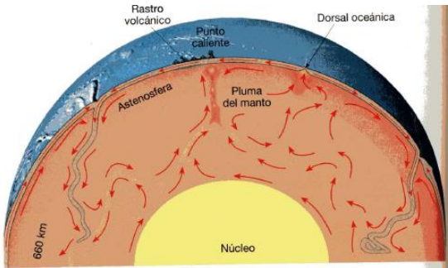
Plaken tektonikaren teoria bi teoria batzen ditu: kontinenteen jitoaren teoria eta hondo ozeanikoen hedapen teoria. Oso berria da, 1968koa
- Kontinenteen Jitoaren Teoria: kontinenteak ez dira beti leku berean egon. Ebidentzi baten adib.: fosil berdinen aurkipena kontinente desberdinetan, Curie tenperaturatik beherako mineral magnetikoen posizio aldaezina.
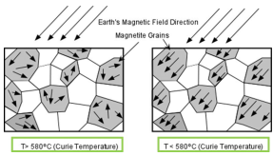
- Hondo Ozeanikoen Hedapenaren Teoria: hondo ozeanikoaren erdian gandor ozeaniko bat eta ertzetan subdukzio eremuak (batzuetan). Hondo ozeanikoa berrituz doa etengabe.
Plaka Tektonikaren Teoriak kontinenteen mugimendua eta hondo ozeanikoen aldaketa ahalbidetzen du. Astenosfera plastikoaren gainean litosfera zurrun bat izateagatik gertatzen da.
Plaka gehienak lurrazal kontinental nahiz ozeanikoa hartzen dute baina gutxi batzuk soilik lurrazal ozeanikoa daukate.
Plaken mugak lurrikara eremuetan, subdukzio gunetan egongo dira.
- Ertz dibergenteak: gandor ozeanikoak, riftak (kontinenteen haustura)
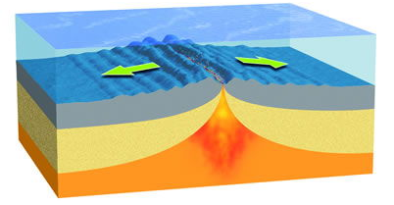
- Ertz konbergenteak:↓
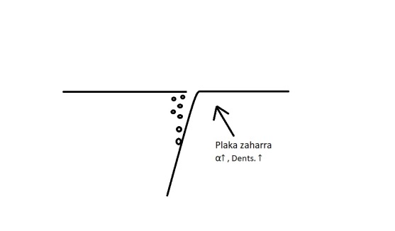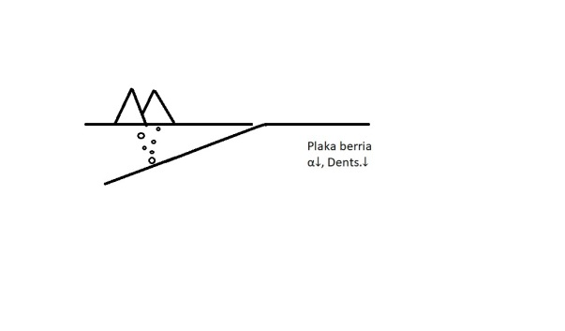
Subduzitzen den plaka berria bada, lurrikarak lurrazaletik oso gertu gerta daitezke eta oso arriskutsuak suertatzen ahal dira.
- Faila transformakorrak: gandor ozeanikoetan. Faila transformatzailez beteak
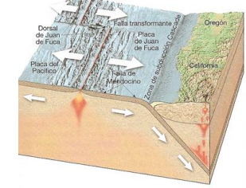
Puntu beroak: ozeano nahiz kontinentetan. Gehiago itsasoan ozeano gehiago dagoelako. Puntu estatikoak dira baina zergatik dauden hor ezezaguna da. Adibideak: Hawaii, Kanariar Irlak, Yellowstone,…
Arroka berriek dentsitate txikiagoa daukate zaharrek baino eta arroka ozeanikoak dentsoagoak dira kontinentalak baino.
- ARROKA ETA MINERALEN KONTZEPTUA:
Arroka: lurrazala (lurzorua izan ezik) osatzen duen material minerala. Kontsolidatua izan daiteke edo ez. Ez da purua (osaera ez-homogeneoa) eta mineral batez edo hainbatez osatua egon daiteke.
Minerala: naturako substantzia inorganikoak dira konposizio kimiko homogeneoak eta egitura kristalinoa dauzkatenak.
PDFko definizioa: Prozesu inorganiko naturalen bitartez sortutako elementu edo elementuen konbinazio kimikoa. Orokorrean solidoak, homogeneoak, konposizio kimiko zehatza dute (muga batzuen bitartean), egitura kristalinoa erakusten dute eta baldintza konkretu batzuen bitartean (P, T) egonkorrak dira.
- ARROKA MOTAK ETA ARROKEN ZIKLOA:
Arroken zikloa: hiru arroka mota daude; igneoak, sedimentarioak eta metamorfikoak. Egoera desberdinak nozituz gero, arroka mota bakoitza beste motatako bat bihur daiteke.
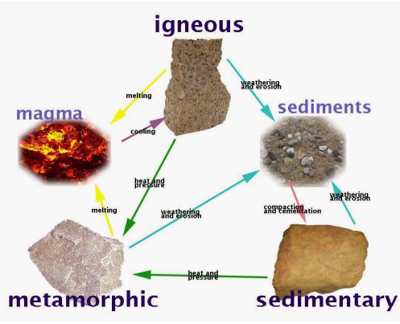
- ARROKA MOTAK , ARROKA IGNEOAK:
Ertz muga dibergentetan, gandor ozeanikotan, puntu berotan edo ertz muga konbergentetan aurkitzen ahal dira.
Nola urtu arrokak: T↑↑, deskonpresioa, mineral hidratatuak
Gradiente geotermikoa 25ºC/kg
Dortsaletako magma mantutik dator → Basikoa
Subdukzio eremutako magma → sedimentu hidratatuen urketa → Azidoa
D_{basik.} > D_{azid}.
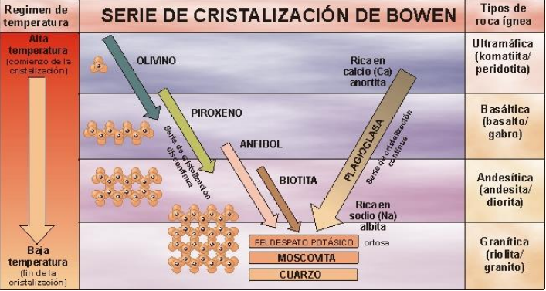
- ARROKA MOTAK, ARROKA SEDIMENTARIOAK:
Soluzioko ioien metaketa, erosionatutako mineralen metaketa
Litifikazioa: solidotzea. Lehenengo sedimentuak batu egiten dira, pisuarengatik ura galtzen dute eta batzuetan sedimentuen artean beste konposatu bat sartzen da (zementazioa)
Detritikoak: pikor tamainaren arabera, legarra, harea, lohia, buztina
Kimikoak:
ebaporitak: ura lurrundu [ioi]↑ → prezipitatu
Kristalizazio ordena: Kaltzita/Dolimita → Anhidrita/Igeltsua → Halita/Silbina

- ARROKA MOTAK, ARROKA METAMORFIKOAK:
Beste arroka moten metamorfismotik
Metamorfismo faktoreak:
- Presioak mineralak orientatzen ditu eragin dugun norabidearekiko perpendikularki
- Tenperatura
Metamorfismo erregionala: eremu oso zabaletan
Presio altuko metamorfismoa → subdukzio eremuetan
Ukipen metamorfismoa → T inportanteena. Plutoiak beroa eragin.
Kareharria presio eta tenperatura altuan → marmola
Harearria presio eta tenperatura altuan → kuartzita

Arroka eta mineralak → Dana.
Arroken zikloa (igneo, metamorfikoak, sedimentarioak)

